Business Desktop Deployment による
デスクトップ クライアント展開
ステップ バイ ステップ ガイド

この文書に含まれる情報は、公表の日付の時点での Microsoft Corporation の考え方を表しています。市場の変化に応える必要があるため、Microsoft は記載されている内容を約束しているわけではありません。この文書の内容は印刷後も正しいとは保証できません。この文書は情報の提供のみを目的としています。
マイクロソフトは、この文書で明示もしくは暗黙に示された内容を保証するものではありません。
Microsoft、Windows、Windows NTはMicrosoft Corporation の米国およびその他の国における商標または登録商標です。
その他、記載されている会社名および製品名は、各社の商標または登録商標です。
© Copyright 2005 Microsoft Corporation. All rights reserved.
目 次
本書の目的 1
はじめに 2
Business Desktop Deployment とは 3
ステップ１ コンピュータ イメージング システムのインストール 4
コンピュータ イメージング システムのインストール 4
ステップ2 展開用ソース ファイルの準備 6
Windows XP メディアのインストール 6
Windows XP のスリップストリーム バージョンの作成 7
Windows ソース ファイルへの更新プログラムの適用 7
マイクロソフト提供の最新のソフトウェア コンポーネントの入手 10
最新の Sysprep ツールのインストール 10
Windows PE メディアのインストール 11
Windows PE のカスタマイズ 11
Windows PE への NIC ドライバの追加 12
Office 2003 Editions メディアのインストール 13
ハードウェア固有のメディアのインストール 13
イメージング ツールのインストール 14
User State Migration Tool 2.6 のインストール 14
共有フォルダの設定 15
ステップ3 イメージ ビルド サーバーの構成 17
[Configuration] パネル 18
[Builds] パネル 19
[Customization] パネル 20
[Actions] パネル 21
[Deployment] パネル 22
[Windows PE] パネル 23
ライトタッチ展開の構成 24
Windows PE CD の作成 25
ステップ4 ワークステーション イメージのビルド 27
参照コンピュータの作成 28
ステップ5 イメージのキャプチャ 30
イメージのキャプチャ手順 30
ステップ6 イメージの展開 : ライト タッチ展開 33
移行元コンピュータでの作業 34
移行先コンピュータでの作業 38
参考情報 41

このステップ バイ ステップガイドでは、Windows XP Professional を企業のネットワークに大量に導入するための手法を紹介します。特に、企業内の標準構成をクライアントイメージとして作成し、すべてのクライアントに効率よく展開するために Business Desktop Deployment (BDD) ライト タッチ展開を用いた展開手法を中心に説明します。
本書の目的

企業のニーズの変化や日々の技術の進歩にともない、OS やアプリケーションの導入方法は多岐に渡ります。そのため、膨大な情報のすべてを網羅するような資料を作成することは事実上不可能に近いといえます。結局のところ、基礎的な手法を知った上で展開方法をそれぞれに工夫していくのが最善の方法でしょう。しかし、実際には「展開」や「導入」に関する情報はあちこちに散らばっているために、Web サイトや書籍などから収集できても、欲しい情報をすぐには入手できないのが現状です。
はじめに
本ガイドでは、マイクロソフトが提供する Business Desktop Deployment (BDD) のライト タッチ展開の手法を用いて、Windows XP Professional SP2 と更新プログラムやアプリケーションの導入方法の作業の流れをイメージしやすいように解説します。

Business Desktop Deployment (以下 BDD) は、Microsoft が提供するデスクトップ環境の展開ソリューションです。BDD Enterprise をインストールすると、デスクトップ環境を展開するためのプロジェクト チームに関するドキュメントや、展開を効率よく実現するためのスクリプトやツールが提供されます。BDD が提供する展開手法としては、System Management Server の OS Deployment を利用したゼロ タッチ インストール方法とビルド サーバーからの無人インストール、Sysprep イメージのインストールを利用したライト タッチ展開方法があります。本ガイドでは、BDD ライト タッチ展開を実現するための手順をステップごとに紹介します。
Business Desktop Deployment とは
ライト タッチ展開では次の図のようなネットワークおよびコンピュータが必要です。本ガイドで紹介する手順は、次の環境を前提に記述されています。
ネットワーク環境：Active Directory ドメイン
ドメイン名：example.local
ビルド サーバー：Windows Server 2003
コンピュータ名：SERVER01
アプリケーション：Microsoft Office 2003 Professional Edition
アップデートコンポーネント：Windows Media Player 10
【メモ】 BDD ライト タッチ展開による デスクトップ デプロイメントはワークグループ環境でも実行できます。
ライト タッチ展開によるクライアント環境の展開では、まず初めに、ビルドに使用するサーバーに、コンピュータ イメージング システム (BDDEnterprise.msi) をインストールします。このサーバーには、スクリプト実行ビルド プロセスで使用されるソース ファイル (スクリプト、バッチ ファイル、Windows インストール ソフトウェア、ドキュメント、およびアプリケーション) がインストールされます。
ステップ１ コンピュータ イメージング システムのインストール
BDD Enterprise Edition は次のマイクロソフトのダウンロード サイトから入手できます。
http://www.microsoft.com/downloads/details.aspx?FamilyId=BA01966D-68E0-4EAA-9C89-A60BC620425F&displaylang=en
ビルド サーバーには、Windows 2000 Professional、Windows 2000 Server、Windows XP、または Windows Server 2003 が使用できますが、本ガイドでは、Windows Server 2003 を使用します。
【メモ】 本ガイドのビルド サーバーはドメインに所属していますが、これは必須ではありません。ワークグループ環境で BDD のライト タッチ展開を実行することもできます。
コンピュータ イメージング システムのインストール
Windows インストーラ ファイル (BDDEnterprise.msi) を実行し、コンピュータ イメージング システムをビルド サーバーにインストールします。
コンピュータ イメージング システムの既定のインストール先は C:\Program Files\BDD Enterprise\Computer Imaging System フォルダです。
- このサーバーにはクライアントに展開するためのイメージ ファイルやソース ファイルが格納されます。そのため、十分な空き容量が確保されているドライブにインストールしてください。

コンピュータ イメージング システムのインストールが完了したら、Computer Imaging System フォルダを、Unattend フォルダとして共有します。
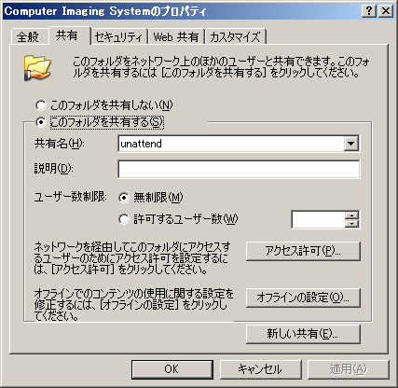

【メモ】 この共有フォルダは、ワークステーションのブート CD がイメージ ビルド プロセスを開始するために接続する共有フォルダです。このステップ バイ ステップ ガイドでは以降、すべてのファイルとフォルダのパスはこの Unattend 共有フォルダのパスを基準にして示します。

BDD Enterprise Edition のインストールが完了したら、Unattend 共有フォルダ内の適切なフォルダに、展開するソース ファイルをコピーします。このステップ バイ ステップ ガイドでは、Windows XP SP2、更新プログラム、Microsoft Office 2003、Windows PE、USMT、およびイメージング ツールのコピーについて説明します。
ステップ2 展開用ソース ファイルの準備
Windows XP メディアのインストール
- クライアントに展開する Windows XP の CD を準備します。
- エクスプローラを使い、スリップストリームした Windows XP Service Pack 2 CD の内容をすべて Unattend\Source\XPPro\SP2 フォルダにコピーします。

【メモ】 Windows XP のメディアをコピーする場合は、i386 フォルダだけをコピーしないでください。Windows インストール プロセスおよび Windows PE カスタマイズ プロセスでは、CD の i386 フォルダ以外に収録されているその他のファイルが必要になります。
Windows XP のスリップストリーム バージョンの作成
Windows XP メディアのスリップストリーム バージョンを作成するには、次の手順を実行します。
- 元の Windows XP Professional CD (Service Pack を適用している CD または適用していない CD を使用) の内容を Unattend\Source\XPPro\SP2 フォルダにコピーします。
- エクスプローラから、Service Pack 2 展開用に次の一時ディレクトリを作成します。
C:\temp\sp2
- Service Pack 2 ファイルを一時ディレクトリに展開するために、コマンド プロンプトを起動し、次のコマンドを実行します。
WindowsXP-KB835935-SP2-JPN.exe –x c:\temp\sp2
【メモ】 exe ファイルの名前は、ファイルの入手元によって異なることがあります。
- スリップストリームに使用するソース フォルダを作成するには、コマンド プロンプトから、次のコマンドを実行します。
C:\temp\sp2\update\update.exe /Integrate:C:\Program Files\BDD Enterprise\
Computer Imaging System \source\xppro\sp2
【メモ】 更新プログラムを適用して更新したソース ディレクトリには、Service Pack をスリップストリームしないでください。スリップストリームには必ず、変更されていない元の Windows XP Professional CD を使用してください。
Windows ソース ファイルへの更新プログラムの適用
イメージを作成するときには、イメージが展開されるコンピュータが可能な限り最新の状態になるように、重要なセキュリティ更新プログラムをすべてイメージに適用します。

Windows 更新プログラムのダウンロード
- Internet Explorerを起動し、Microsoft Windows Update Webサイト
(http://v4.windowsupdate.microsoft.com/catalog/ja/) に接続します。
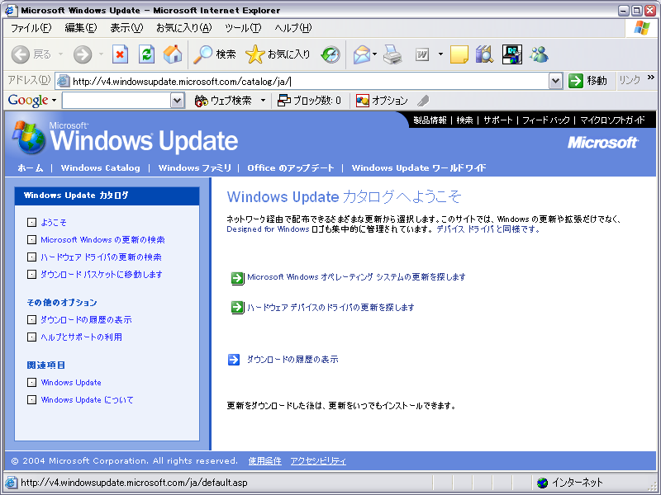
- [Microsoft Windows オペレーティング システムの更新を探します] をクリックし、更新情報を照会してから必要な更新プログラムだけをダウンロードします。
- 更新するオペレーティング システムを選択します。ここでは、[ Windows XP SP2 ]を選択します。
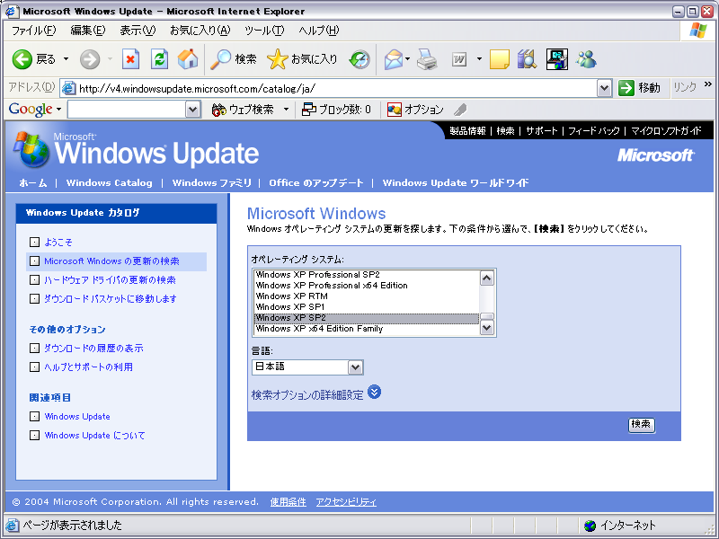
- [検索] をクリックし、展開するクライアントに適用する更新プログラムを選択します。必要な更新プログラムをダウンロード バスケットに追加します。必要な更新プログラムをすべて選択したら、一時的な場所 (C:\Temp など) にこれらの更新プログラムをダウンロードします。
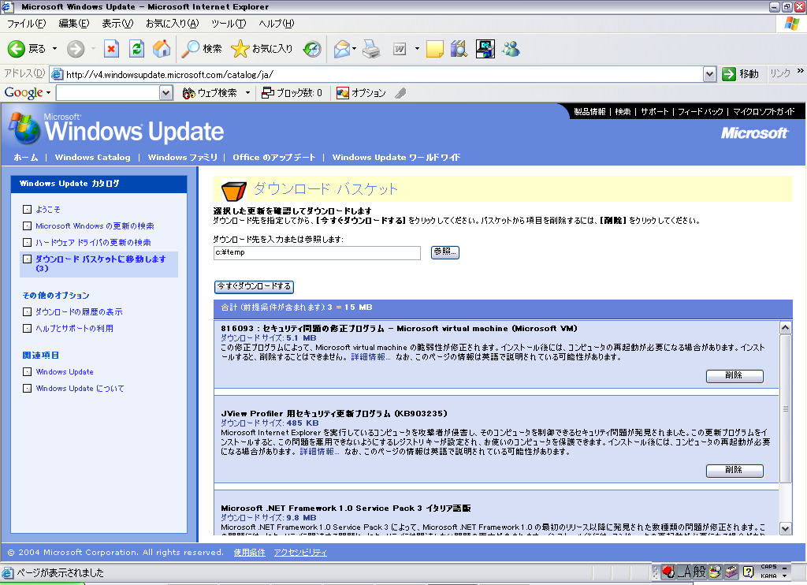
- [今すぐダウンロード] をクリックすると、使用許諾契約のダイアログが表示されます。[同意します] をクリックするとダウンロードが開始されます。
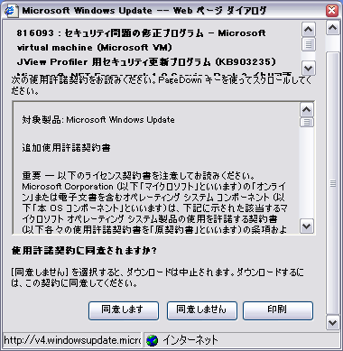
- ダウンロードが完了したら、すべての実行可能ファイルを 1 つのフォルダ (Unattend\Source
\XPPro\SP2Hotfixes) にコピーします。

Windows 更新プログラムの統合
Windows セキュリティ更新プログラムのダウンロードが完了したら、適切な Windows ソース ディレクトリにこれらのセキュリティ更新プログラムを適用する必要があります。セキュリティ更新プログラムを適用するにはコマンド ラインから次のコマンドを実行し、ダウンロードしたファイルを Windows XP SP2のソース フォルダに適用します。
KBArticleNumber /integrate:C:\Program Files\BDD Enterprise\Computer Imaging System \Source\XPPro\XPSP2
マイクロソフト提供の最新のソフトウェア コンポーネントの入手
Windows XP に含まれている各種コンポーネントは、Windows XP のリリース以降アップグレードされている場合があります。イメージ作成プロセスでこれらのコンポーネントを必ずしも更新する必要はありませんが、多くの場合、このプロセスで更新するのが適切です。これは、更新プログラムをイメージに統合する作業の方が、後で SMS 2003 またはその他のソフトウェア配信方法で更新プログラムを展開する作業よりも簡単だからです。

Windows Media Player 10の場合
Windows Media Player 10 のソース ファイルを準備します。Windows Media Player 10 は次のマイクロソフトのダウンロード サイトからダウンロードすることができます。
http://www.microsoft.com/downloads/details.aspx?FamilyID=b446ae53-3759-40cf-80d5-cde4bbe07999&DisplayLang=ja
最新の Sysprep ツールのインストール
Windows XP Service Pack 2 には、Sysprep と呼ばれる Windows システム準備ツールの最新バージョンが含まれています。ビルド サーバーのインストール ファイル (BDDEnterprise.msi) には、最新バージョンは含まれていないため、次の手順を実行し、追加する必要があります。
- Windows XP Service Pack 2 CD またはスリップストリームした Windows XP Service Pack 2 ディレクトリの SUPPORT\TOOLS ディレクトリにある Deploy.cab ファイルから、次のファイルを展開します。
Factory.exe
Sysprep.exe
Setupcl.exe
- これらのファイルを Unattend\Master $OEM$\$OEM$\$1\Sysprep ディレクトリに配置します。
【メモ】 Windows XP Service Pack 2 および Windows Server 2003 Service Pack 1 では古いバージョンの Sysprep は使用できません。
詳細については、Microsoft サポート技術情報の文書 Q838080 を参照してください。
【メモ】 手動でスリップストリームした Windows ソース フォルダには、Service Pack 2 バージョンの Sysprep が格納されている最新の Deploy.cab ファイルがありません。そのため、このファイルを http://www.microsoft.com/japan/downloads からダウンロードするか、または Windows XP Service Pack 2 CD から入手する必要があります。
Windows PE メディアのインストール
Windows PE は、次世代ブート ディスクです。ブート フロッピー ディスクを使用する場合に比べて優れている点が多数あります。
■32 ビット システムとして実行
■プラグ アンド プレイ検出機能
■フロッピー ディスクのサイズ制約からの解放
■コンピュータ名の自動生成および DHCP クライアント
Windows PEはイメージ ビルド プロセスおよびイメージ展開プロセスのためにカスタマイズされた Windows PE CD のビルド プロセスを容易にするために、ベースとなる Windows PE CD の内容を Unattend フォルダのディレクトリ構造にコピーします。
- Windows PE のCDを準備します。
- エクスプローラを使い、Windows PE CD の内容全体を Unattend\Source\WinPE15 フォルダにコピーしてください。（i386 フォルダだけではなく、すべてをコピーしてください）
【メモ】 Windows PE のカスタマイズ バージョンを作成するには、適切な Windows PE と Windows XP のソース ファイルとの組み合わせを使用する必要があります。Windows PE 2004 の場合、使用できるファイルは Windows XP Service Pack 2 (スリップストリーム済み) ファイルだけです。
【メモ】 Windows PE ソース ファイルのパスにスペースが含まれている場合は、Windows PE のカスタマイズ バージョンを作成できません。この問題を回避するために、BDD Solution Accelerator には修正バージョンの Mkimg.cmd ファイルが付属しています。このファイルは、Unattend\Source
\WinPE15\winpe フォルダにインストールされます。CD から Windows PE ソース ファイルをコピーするとき、このファイルを上書きしないでください。
Windows PE のカスタマイズ
Windows PE に対して行う必要がある一般的なカスタマイズについて説明します。

他言語サポートの追加
既定では、多言語 Windows PE ビルドはサポートされていません。多言語サポートを追加するには、次の手順を実行します。
- メモ帳から、Unattend\Source\WinPE15\winpe\Config.inf ファイルを開きます。
- [RegionalSettings] セクションを次のように編集します。
[RegionalSettings]
LanguageGroup=1,7
Language=0x0411
- ファイルを上書き保存してメモ帳を終了します。
Windows PE への NIC ドライバの追加
システムに装備されている NIC のドライバが Windows XP と Windows PE にないため、Windows XP と Windows PE でそれらの NIC が認識されない場合があります。その場合には、適切な NIC のドライバを Web サイトからのダウンロードなどで入手し、Windows PE で利用できるように以下のフォルダに追加する必要があります。
Unattend\Boot Disks\WinPE\Extranicsフォルダ
ダウンロードしたドライバを展開し、適切なファイルを展開する必要があります。そのためには一般に、ダウンロードしたファイルを実行し、作業用フォルダに展開します。
- ダウンロードしたファイルを実行して 作業用フォルダにファイルを解凍します。
- Windows XP 用のドライバ ファイルを Unattend\Boot Disks\WinPE\Extranics フォルダにコピーします。
Windows XP 用のドライバ ファイルを調べるためには、Windows XP を実行するシステムにドライバを手動でインストールし、デバイス マネージャで NIC の [プロパティ] ページの [ドライバの詳細] タブを参照します。
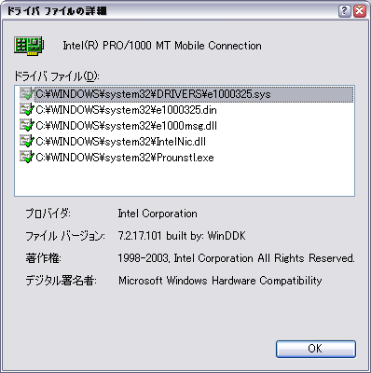
【メモ】 Extranics フォルダのサブフォルダは処理されません。その他の NIC ドライバ ファイルはすべて Extranics フォルダ直下に格納する必要があります。
Office 2003 Editions メディアのインストール
- Office 2003 Editions の CD-ROM を準備します。
- エクスプローラから、Office 2003 CD-ROM 内のすべてのファイル、フォルダを選択し、Unattend\Applications\Office2003 フォルダにコピーします。
ハードウェア固有のメディアのインストール
構築するワークステーション ハードウェアの種類によっては、システムが十分に機能するためにハードウェア ベンダのソフトウェア (ビルド システム向けインストール メディアに含まれていないソフトウェア) が必要になります。このようなソフトウェアは、ハードウェア製造元が CD-ROM または DVD-ROM に収録して提供している場合と、インターネットからのダウンロードが必要になる場合があります。
ハードウェア固有のソフトウェアが準備できたら、次の手順で適切なフォルダにファイルをコピーします。
- ダウンロードしたファイルを実行して 作業用フォルダにファイルを解凍します。
- 解凍したファイルを Unattend\Master $OEM$\$OEM$\$1 フォルダ内の適切なフォルダにコピーします。既定ではハードウェア製造元ごとに次のようなフォルダが作成されています。
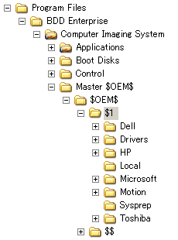
- ハードウェア固有のソフトウェアがドライバの場合には、インストール時にドライバを検出させるために、コピー後のフォルダを Unattend.txt の PNP ドライバ パスに追加します。PNP ドライバ パスは、$1 配下を確認するため、次のような記述になります。
例：
OemPnPDriversPath = "\Drivers\Dell\LatD600\Audio;\Drivers\HP\tc1100\Wireless
イメージング ツールのインストール
BDDでは、クライアントのイメージ作成および展開時にサードパーティ製のイメージング ツールを使用します。このステップ バイ ステップ ガイドでは、PowerQuest の PowerQuest Deploy Toolkit スイートに含まれる PQIDeploy アプリケーションを使用してイメージの作成および展開手順を紹介します。他のイメージ作成ユーティリティを使用する場合には各製品のガイドに従いアプリケーションを実行してください。
【メモ】 PowerQuest Deploy Toolkit のデモ バージョンが、BDD Solution Accelerator に付属しています。このツールキットは、ラボ用としてだけ使用が許可されています。実際の展開でこのソフトウェアを使用する前に、PowerQuest から PC ごとのライセンスを取得する必要があります。このステップ バイ ステップ ガイドでは、付属のラボ用のツールを使用する手順です。製品版を使用する場合には適切なセットアップ プログラムを実行してください。
- エクスプローラから C:\Program Files\BDD Enterprise\Lite Touch Deploy\PQIDeploy550 にある setup.exe を実行します。
- インストールが完了したらインストール先のフォルダ (既定ではC:\Program Files\PowerQuest
\PQIDeploy5.5) から、すべてのファイルを選択し、C:\Program Files\BDD Enterprise
\Lite Touch Deploy\PQDI へコピーします。
- C:\Program Files\BDD Enterprise\Lite Touch Deploy\PQDI フォルダを PQDI 共有フォルダとして設定します。
User State Migration Tool 2.6 のインストール
BDD ではクライアントを展開する前に、それまでユーザーが利用していたユーザー環境をユーザー状態データとして展開後のクライアントに移行することができます。

USMT 2.6 のダウンロード
USMT は BDD Enterprise には付属していません。そのため、次のダウンロード サイトに接続し、USMT 2.6 をダウンロードします。
http://www.microsoft.com/downloads/details.aspx?familyid=4af2d2c9-f16c-4c52-a203-8daf944dd555&displaylang=en

USMT 2.6 のインストール
- ダウンロードした USMT.msi を実行し、インストールを開始します。
- インストール先のフォルダとして、指定したフォルダ内の bin フォルダからすべてのファイルを選択し C:\Program Files\BDD Enterprise\Lite Touch Deploy\USMT フォルダにコピーします。

USMTサンプルスクリプトの修正
BDD Enterpriseで提供されるUSMT用のサンプルスクリプトを修正します。
- メモ帳から、C:\Program Files\BDD Enterprise\Computer Imaging System\Master $OEM$\$OEM$\$1\Local\ USMTLOAD.BATを修正します。
- 編集メニューから、“:USMTDATAOK” を検索します。
- 次の行のLoadSteteの実行を以下のとおり編集します。
"%usmtexepath%\LoadState" %USMTPATH% /MD:*:%USMTDOMAINNAME% /ALL /L %USMTPATH%\loadlog.txt /V 7 （改行せずに、すべて一行で記述します。）
- ファイルを上書き保存し、メモ帳を終了します。
共有フォルダの設定
ライト タッチ展開では、クライアントはイメージ ビルドおよび展開時にネットワーク経由でビルド サーバーに接続し、クライアント展開を実行します。そのため、いくつかのフォルダを適切なアクセス許可が割り当てられた共有設定にしておく必要があります。
- ライト タッチ展開用フォルダ
フォルダ：C:\Program Files\BDD Enterprise\Lite Touch Deploy
共有名：Deploy
- USMT 実行用共有フォルダ
フォルダ：C:\Program Files\BDD Enterprise\Lite Touch Deploy\USMT
共有名：USMT
- イメージ ファイル格納用共有フォルダ
フォルダ：C:\Program Files\BDD Enterprise\Lite Touch Deploy\Images
共有名：\Images
- ユーザー データ格納用共有フォルダ
フォルダ：C:\Program Files\BDD Enterprise\Lite Touch Deploy\migdata
共有名：migdata
- インタビュー ウィザード接続用共有フォルダ
フォルダ：C:\Program Files\BDD Enterprise\Lite Touch Deploy\Wizard
共有名：Wizard
- イメージング ツール用共有フォルダ
フォルダ：C:\Program Files\BDD Enterprise\Lite Touch Deploy\PQDI
共有名：PQDI
共有フォルダの設定は次のとおりです。
- エクスプローラを起動し、共有設定にする対象のフォルダを選択します。
- [共有] タブから、[共有する] を選択します。
コンピュータ イメージング システム をインストールし、ソース ディレクトリを適切な場所にコピーしたら、ビルド サーバーの構成を実行できます。このプロセスを支援するために、コンピュータ イメージング システムでは、ハイパーテキスト アプリケーション (HTA) Config.hta が提供されています。Config.htaは C:\Program Files\BDD Enterprise\Computer Imaging System\Control\Config.hta にあります。
ステップ3 イメージ ビルド サーバーの構成
コンピュータ イメージング システムは次の手順で開始します。
- [スタート] をクリックし、[すべてのプログラム] から [Business Desktop Deployment Enterprise Edition] – [BDD Explorer] をクリックします。
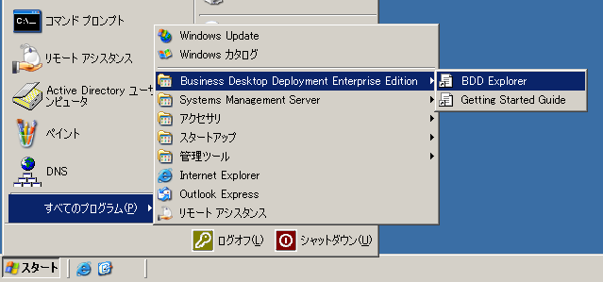
- BDD Explorer が起動されます。メイン ウィンドウから [Computer Imaging System] をクリックします。
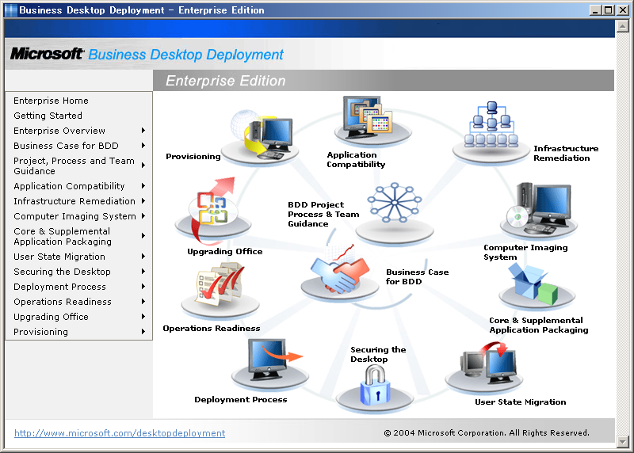

- [Computer Imaging System:Overview] ウィンドウから [Config.hta] をクリックします。
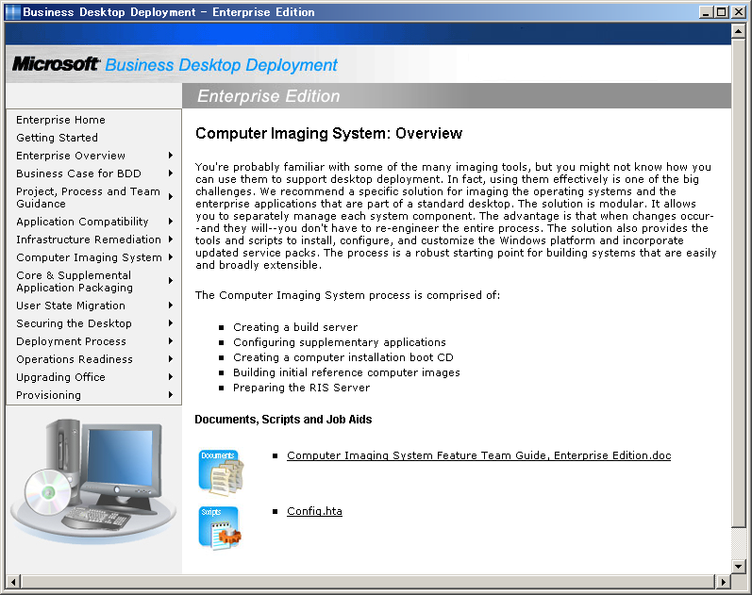
- コンピュータ イメージング システム 構成アプリケーションが起動されます。
[Configuration] パネル
[Configuration] パネルは、構成アプリケーションを初めて開始するときに既定で表示されます。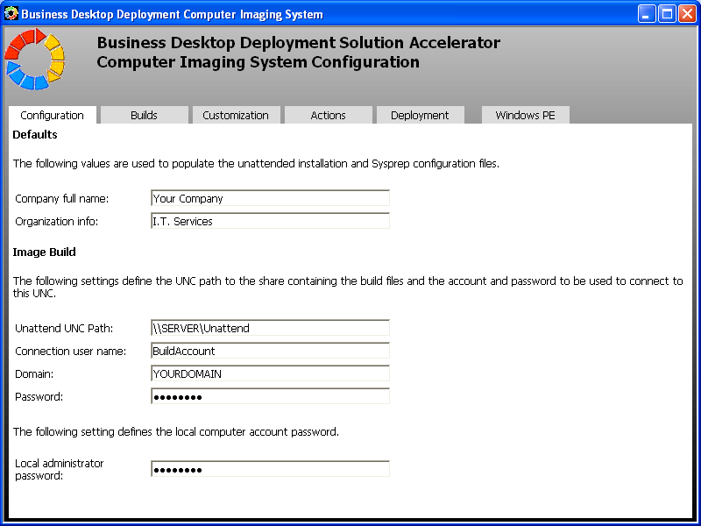
- [Company full name] ： Windows ビルドに組み込む企業の正式名称です。
- [Organization info] ： Windows ビルドに組み込む企業の組織の名称です。
- [Unattend UNC Path] ： Unattend フォルダのUNC (汎用名前付け規則) パスを指定します。このパスはイメージの作成時に使用されます。
- [Connection user name] ： Unattend フォルダに接続するときに使用するユーザー名を指定します。
- [Domain] ： 指定された接続ユーザー名に対応するドメイン名またはコンピュータ名 (ローカル コンピュータ アカウントを使用する場合) を指定します。
- [Password] ： 接続ユーザー名のパスワードを指定します。
- [Local Administrator Password] ： ローカル コンピュータの Administrators アカウントに対して構成されるパスワードを指定します。
[Builds] パネル
[Builds] パネルでは、それぞれ異なるインストール ソース ファイルの各ビルドのプロパティを構成できます。
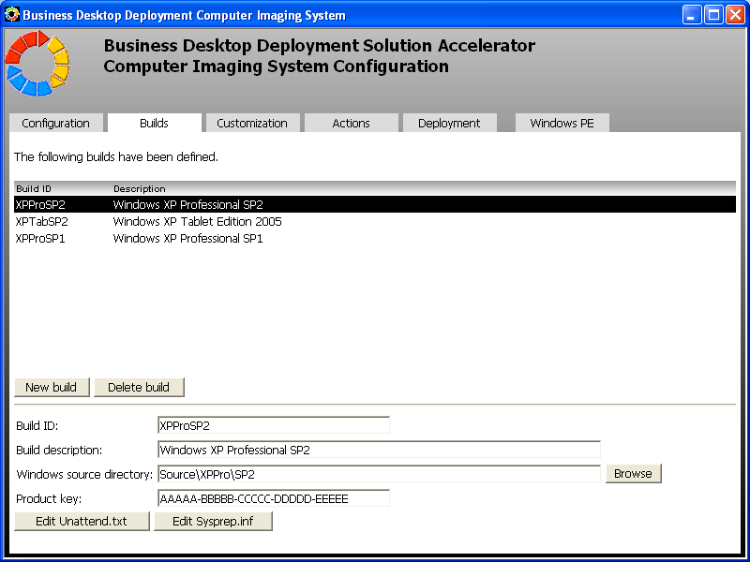
図 4. [Builds] パネル
ビルドごとに、次の情報を入力してください。
- [Build ID] ： 作成するビルドを識別する ID を指定します。ビルド プロセス全体で一意であることが必要です。
- [Build Description] ： 特定のビルドの説明を入力します。
- [Windows Source Directory] ： イメージを作成するときに使用する Windows インストール ソース ディレクトリを指定します ([Configuration] パネルで Unattend フォルダに対して指定した UNC パスを基準にします)。
- [Product Key] ： Windows XP エディションに対応するボリューム ライセンス キーを指定します。
このパネルでは、ビルド固有の次の 2 つの応答ファイルを編集できます。ファイルを編集するには、該当するボタンをクリックします。
- [Edit Unattend.txt] ： Windows の無人インストール実行時にインストールされるコンポーネントを制御するテキスト ファイルです。一部のコンポーネントに対しては構成も指定できます。
- [Edit Sysprep.inf] ： イメージ準備 (Sysprep) プロセスを制御するテキスト ファイルです。イメージをコンピュータ上で初めて開始する前 (Mini-Setup の前) にこのファイルを変更すると、このファイルに指定されている値の一部が展開プロセスで上書きされることがあります。
[Customization] パネル
[Customization] パネルには、Solution Accelerator に含まれているスクリプトのうち、通常は変更されるスクリプトが示されます。このパネルでは、これらのスクリプトを簡単に編集できます 。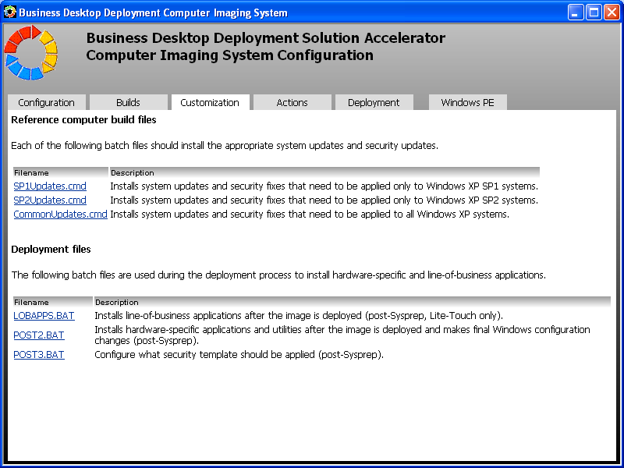
- [SP1Updates.cmd] ： Windows XP Service Pack 1 ベースのイメージを作成するときにインストールする必要があるソフトウェア更新プログラムおよびセキュリティ更新プログラムがすべて含まれています。
- [SP2Updates.cmd] ： Windows XP Service Pack 2 ベースのイメージを作成するときにインストールする必要があるソフトウェア更新プログラムおよびセキュリティ更新プログラムがすべて含まれています。
- [CommonUpdates.cmd] ： Windows XP イメージにインストールする必要があるソフトウェア更新プログラムおよびセキュリティ更新プログラムがすべて含まれています。
- [LOBAPPS.bat] ： イメージの展開後にインストールされるアプリケーションとユーティリティを制御します。基幹業務アプリケーションをこのファイルに含めることができます。
- [POST2. bat] ： ハードウェア固有のすべてのアプリケーションまたはユーティリティをインストールします。
- [POST3. bat] ： このバッチ ファイルは、ワークステーションをその役割に基づいて適切に保護するために、最終的な Windows 設定とセキュリティ テンプレートをコンピュータに適用します。
[Actions] パネル
[Actions] パネルの各アクションには、実行するコマンド、実行元の作業ディレクトリ、および再起動が必要であるかどうかを指定します。必要に応じてアクションを個別に有効または無効にできます。
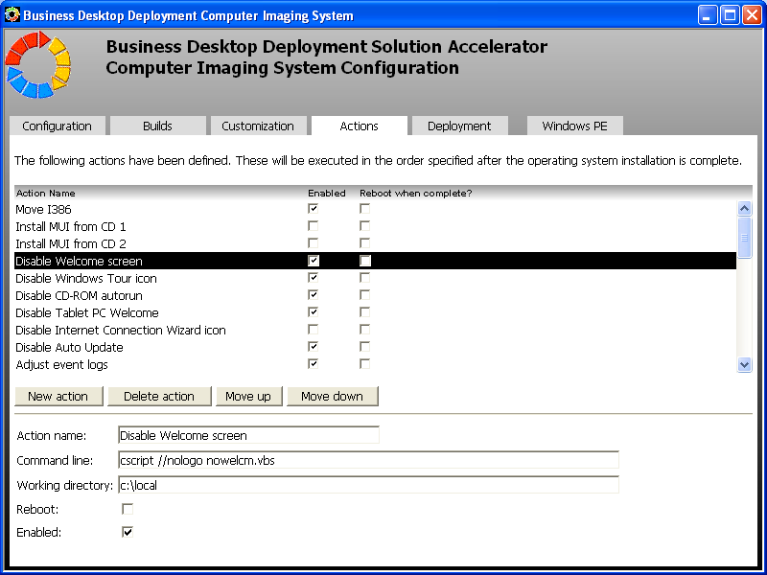
次に、このタブの設定について説明します。
- [Action Name] ： 実行する必要のあるアクション (コマンド) の内容を示す名前を指定します。
- [Command Line] ： 実行する必要のあるコマンドを、必要なパラメータを含めた完全な形で指定します。バッチ ファイル、実行可能ファイル、スクリプト、または Windows で実行方法が認識されているファイルを指定できます。
- [Working Directory] ： このアクションの実行ディレクトリとして設定する作業ディレクトリを指定します。これは一般に、実行する必要があるコマンドに関連するファイルが保存されているディレクトリに設定されます。
- [Reboot] ： アクションによるインストール完了後、次のアクションを実行する前に再起動が必要な場合は、このチェック ボックスをオンにします。
- [Enabled] ： 有効になっているアクションだけが実行されます。したがって、現在実行する必要がないアクションや、自身の環境に適用しないアクションがある場合は、このチェック ボックスをオフにしてこれらのアクションを無効にします。
[Deployment] パネル
[Deployment] パネルでは、展開プロセスでは、コンピュータをドメインに参加させ、LobApps.bat に指定されているすべての LOB (Line of Business) アプリケーションをインストールするために必要なデータの入力に使用される情報を定義します。
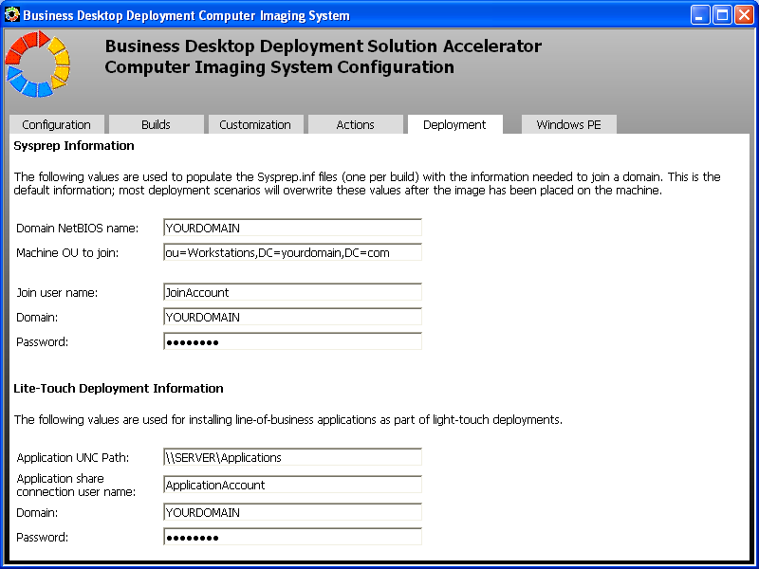
- [Domain NetBIOS name] ： コンピュータが参加するドメインの NetBIOS ドメイン名を指定します。
- [Machine OU to join] ： コンピュータアカウントを作成するドメイン内のコンテナを指定します。(空白にすると、コンピュータ オブジェクトは既定の Computers コンテナ内に作成されます)。
- [Join user name] ： 指定されたコンピュータ組織単位 (OU) にコンピュータ オブジェクト (コンピュータ アカウント) を作成するアカウントを指定します。このアカウントには、オブジェクトを追加するための十分な権限が付与されている必要があります。
- [Domain] ： コンピュータ オブジェクトを作成するユーザーが所属するドメインを指定します。
- [Password] ： コンピュータ オブジェクトを作成するユーザーのパスワードを指定します。
- [Application UNC path] ： LOB アプリケーションのソース ファイルが格納されているフォルダのＵＮＣ パスを指定します。
- [Application share connection user name] ： LOB アプリケーションのUNC パスに接続するときに使用されるアカウントです。
- [Domain] ： LOB アプリケーションの共有フォルダに接続するときに使用されるアカウントのドメインを指定します。
- [Password] ： LOB アプリケーション共有に接続するユーザー名のパスワードを指定します。
[Windows PE] パネル
[Windows PE] パネルは、Windows PE CD を作成するときに使用します。
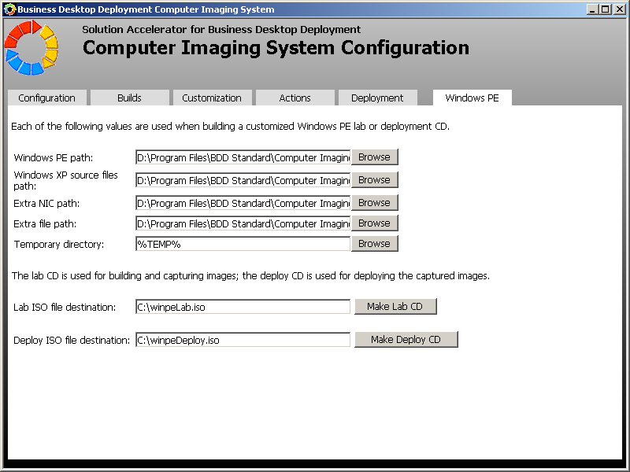
[Windows PE] パネルで指定する値は次のとおりです。
- [Windows PE path] ： Windows PE ソース ファイルが格納されているディレクトリを指定します。
- [Windows XP source files path] ： Windows XP インストール ソースからいくつかのファイルを展開する必要があります。ここには、適切な Windows PE ソース ディレクトリのパスを指定します。
【メモ】 Windows XP ソース ディレクトリは、Windows PE バージョンのものと一致している必要があります。Windows PE 2004 の場合、Windows XP Service Pack 2 を使用してください。
- [Extra NIC path] ： Windows PE イメージにその他のネットワーク ドライバを追加する場合のドライバをコピーしたフォルダを指定します。
- [Extra file path] ： Windows PE イメージにその他のファイルを追加する場合のファイルをコピーしたフォルダを指定します。
- [Temporary directory] ： Windows PEのイメージファイル作成時に使用する一時フォルダを指定します。
- [Lab ISO file destination] ： ラボ ISO ファイルの保管先を指定します。
- [Deploy ISO file destination] ： 展開 ISO ファイルの保管先を指定します。

ライトタッチ展開の構成
本ガイドのシナリオでは次のようにコンピュータ イメージング システムを構成しています。
[Configuration] パネルの構成
[Company full name] ：Example
[Organization info] ：IT Service
[Unattend UNC Path] ：\\Server01\Unattend
[Connection user name] ：Administrator
[Domain] ：Example
[Password] ：P@ssw0rd
[Local Administrator Password] ：P@ssw0rd
[Builds] パネルの構成
[Build ID] ：XPProSP2
[Build Description] ：Windows XP Professional SP2
[Windows Source Directory] ：Source\XPPro\SP2
[Product Key] ：製品のボリューム ライセンス キーを指定します。
[Edit Unattend.txt] ：編集なし
[Edit Sysprep.inf] ：編集なし
[Customization] パネルの構成
本ガイドのシナリオでは、[Customization] パネルでの編集項目はありません。
[Actions] パネルの構成
[Actions] パネルでは、無効にしたいアクションの [Enabled] 欄のチェックを外します。本ガイドのシナリオでは、Office 2003 Professional をインストールするため、次の手順で構成します。
- [Action name] で Install Office 2003 Professional を選択します。
- [Command line] で次のコマンドを指定します。
Setup.exe TRANSFORMS=M:\Applications\office2003\offce2003BDD.MST /qb-
【メモ】 オプションとしてトランスフォームを指定する場合には事前にトランスフォーム ファイルを作成する必要があります。トランスフォーム ファイルの作成はOffice 2003 リソースキットで提供されるカスタム インストール ウィザードを使用します。Office 2003 リソースキットは次のダウンロードサイトからダウンロードできます。
http://www.microsoft.com/downloads/details.aspx?FamilyId=4BB7CB10-A6E5-4334-8925-3BCF308CFBAF&displaylang=ja
[Deployment] パネルの構成
[Domain NetBIOS name] ：Example
[Machine OU to join] ：空白
[Join user name] ： Administrator
[Domain] ：Example
[Password] ：P@ssw0rd
[Application UNC path] ：\\Server01\Applications
[Application share connection user name] ：Administrator
[Domain] ：Example
[Password] ：P@ssw0rd
[Windows PE] パネルの構成
[Windows PE path] ：C:\Program Files\BDD Enterprise\Computer Imaging System\Source\WinPE15
[Windows XP source files path] ：C:\Program Files\BDD Enterprise\Computer Imaging System\Source\XPPro\SP2
[Extra NIC path] ：C:\Program Files\BDD Enterprise\Computer Imaging System\Boot Disks\WinPE\Extranics
[Extra file path] ：C:\Program Files\BDD Enterprise\Computer Imaging System\Boot Disks\WinPE\ExtraFiles
[Temporary directory] ：%TEMP%
[Lab ISO file destination] ：C:\WinPE iso files\winpeLab.iso
[Deploy ISO file destination] ：C:\WinPE iso files\winpeDeploy.iso
Windows PE CD の作成
コンピュータ イメージング システムで適切な値を指定したら、[Windows PE] パネルから [Make Lab CD] または [Make Deploy CD] をクリックします。これにより、適切な ISO ファイルが作成されます。
作成された新しい ISO ファイルを CD に書き込むには、市販の CD 作成ソフトウェアを使用し、CD イメージから CD を作成するオプションを選択します。

ワークステーション イメージのビルド プロセスは、参照コンピュータにビルド サーバーから、OS とアプリケーションを無人インストールでインストールし、最後に Sysprep を実行します。これらの処理はビルド サーバーに格納されたスクリプトや応答ファイルにより自動的に実行されます。このプロセスはクライアント コンピュータのハードウェアごとに行う必要があります。
ステップ4 ワークステーション イメージのビルド

参照コンピュータの作成
参照コンピュータのセットアップ手順は次のとおりです。
- LAB 用に作成した Windows PE CD から参照コンピュータを起動します。
- LAB 用 Windows PE が開始され、スクリプトか開始されます。ビルド サーバーの Unattend 共有に接続するために、次のポップアップが表示されます。
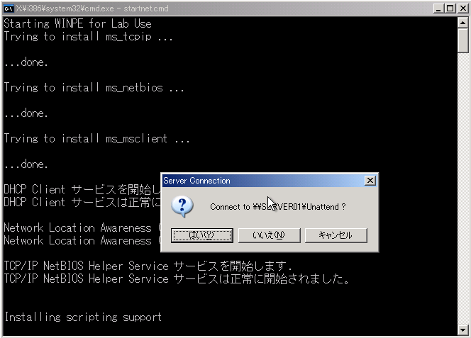
- [Server Connection] で接続先のサーバー名、共有名を確認し、[はい] をクリックします。
【メモ】 何もクリックしない場合には、表示されている UNC パスへ自動的に接続されます。
- [Business Desktop Deployment 2.0 Computer Image Build] から、 [Build] で[Windows XP Professional SP2] を選択し、[Action to perform] で [Sysprep the machine] を選択し、[Begin Build] をクリックします。
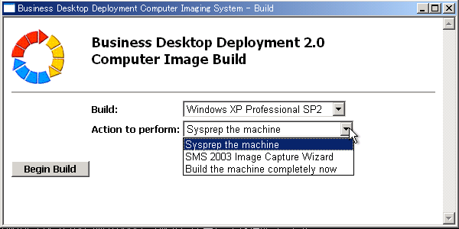
- 参照コンピュータのローカル ディスクがフォーマットされ、ビルド サーバーの Unattend 共有から、必要なファイルのコピーが開始されます。
- ファイル コピーが完了すると再起動され、Windows XP Professional SP2 のインストールが開始されます。
- Windows XP Professional SP2 のインストールが完了すると、続けてアプリケーションや追加のソフトウェアのインストールを開始します。
- すべてのインストールが完了すると、自動的に Sysprep が実行されて参照コンピュータはシャットダウンされます。ワークステーション イメージのプロセスはこれで完了です。
セットアップが完了した参照コンピュータのイメージをキャプチャします。このプロセスではサードパーティ製のイメージングアサーバーションを使用してイメージファイルを作成し、ビルド サーバーに転送します。ハードウェア構成の異なるコンピュータにクライアント展開を行う場合には、それぞれにおいてイメージ キャプチャ プロセスを行う必要があります。
ステップ5 イメージのキャプチャ
イメージのキャプチャ手順
- 参照コンピュータを LAB 用 Windows PE から起動します。
- [Server Connection]で[キャンセル]をクリックし既定の接続を中止します。
- コマンドプロンプトから、次のコマンドを実行し、\\Server01\PQDI に接続します。
Net Use P: \\Server01\PQDI /user:EXAMPLE\ImagingUser P@ssw0rd
Net Use I: \\Server01\Images
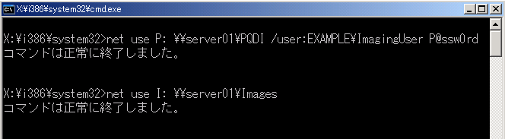
- コマンドプロンプトから、次のコマンドを実行すると、イメージング ツールが参照コンピュータのイメージをサーバに格納します。
P:\PQIDeploy.exe /cmd=P:\Script.txt /err=P:\errors.txt /img=I:\BDDClient.pqi
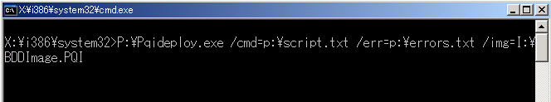
- イメージの作成が完了すると、次のようにコマンド プロンプトにメッセージが表示されます。
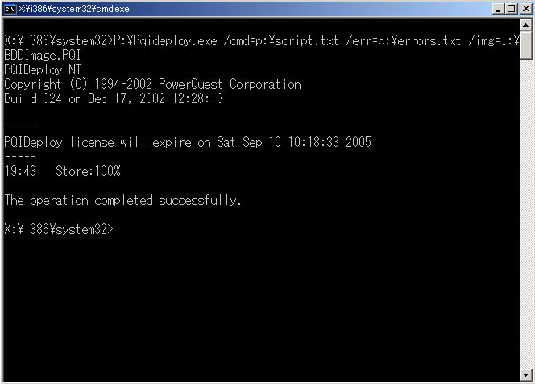
- 参照コンピュータの電源をオフにします。これで、イメージ キャプチャ プロセスは完了です。

ライト タッチ展開の最初のステップは、ユーザー環境を移行するコンピュータで、インタビュー ウィザードを実行することです。インタビュー ウィザードで入力した設定値を基に新しいコンピュータに作成済みのイメージを展開するとともに、ユーザー状態データを移行できます。
ステップ6 イメージの展開 : ライト タッチ展開
移行元コンピュータでの作業

インタビューウィザードの実行
- [スタート] をクリックし、[ファイル名を指定して実行] から、
\\Server01\Deploy\Wizard\BDDWizard.bat と入力し、[OK] をクリックすると、インタビュー ウィザードが起動されます。
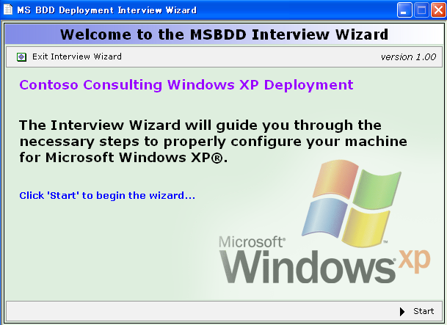
- [Start] をクリックし、Interview Wizard を開始します。Options ページが表示されます。
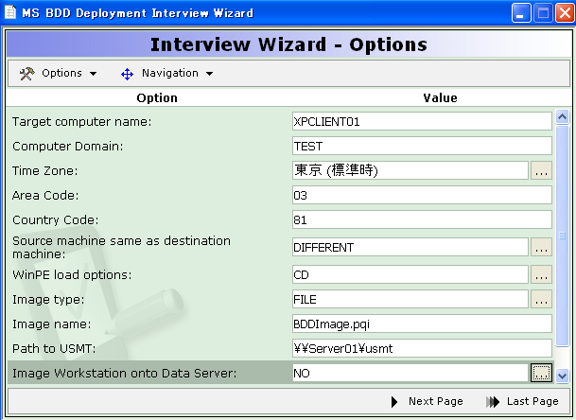
- Options ページで設定できる項目は、ビルド サーバーの"C:\Program Files\BDD Enterprise
\Lite Touch Deploy\Wizard\setup.inf"ファイルで構成されます。各オプションの DISPLAY キーの値を YES に設定することで、ウィザードの設定項目として表示されます。
本ガイドのシナリオでは、次の値を設定します。
[Target Computer name] XPCLIENT01
[Computer Domain] EXAMPLE
[Time Zone] Tokyo Standard Time
※ 「東京（標準時）」と表示されますが、Tokyo Standard Time を選択しなおしてください。
[Area Code] 03
[Country Code] 81
[Domain Join Account Credentials] Example\administrator
[Domain Join password] P@ssw0rd
[Machine OU] CN=Workstations, CN=example, CN=local
[Supplemental App. login name] administrator
[Supplemental App. user domain] EXAMPLE
[Supplemental App. login password] P@ssw0rd
[Data Server share name] \\Server01\MigData
[Data Server share credentials] Example\administrator
[Data Server share password] P@ssw0rd
[Source machine same as destination machine] DIFFERENT
[WinPE load options] CD
[Image type] FILE
[Image name] XPCLIENT01.pqi
[Path to USMT] \\Server01\usmt
[Image Workstation onto Data Server] YES
[Save user data to data server (USMT)] YES
- セットアップを実行するアプリケーションを選択します。本ガイドのシナリオでは特にアプリケーションの追加は実行しないため、[Application Options] から、[Delete Current Application] を実行し、既定のアプリケーションを削除します。すべてのアプリケーションを削除したら [Next Page] をクリックします。
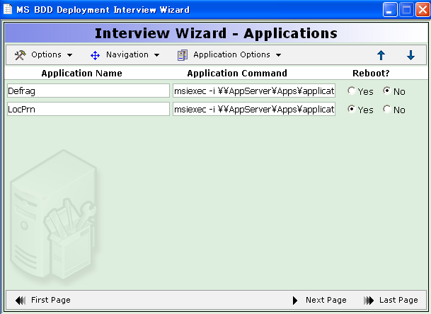

- クライアント展開終了後に所属するグループアカウントを指定できます。本ガイドのシナリオでは特に所属するグループはありませんので、[Security Group Options] から、[Delete Current Security Group ] を実行し、既定のグループを削除します。[Last Page] をクリックします。
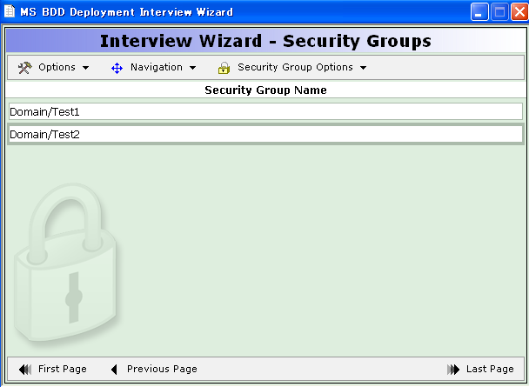
- Confirmation / Summary が表示されます。これまで設定した値が正しいか確認し、[Commit Change] をクリックします。
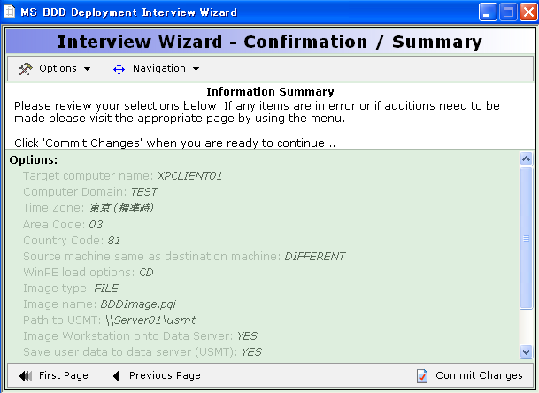
- インタビュー ウィザードが完了し、ユーザー状態格納場所として指定した共有フォルダにmigrate.inf が保存されます。USMT が実行されユーザー状態データをビルド サーバーに保存します。
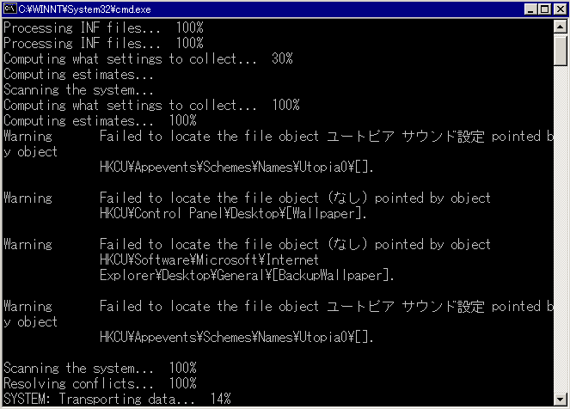
- ユーザー状態データの保存が完了すると、次のようなウィンドウが表示され、インタビュー ウィザードが完了します。
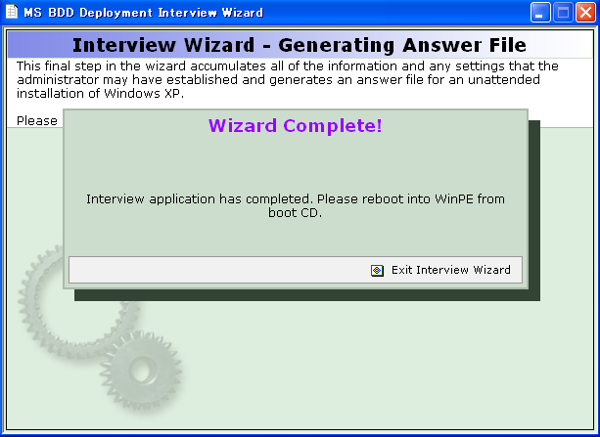

移行先コンピュータでの作業

クライアント イメージの展開
- クライアント イメージを展開するコンピュータを Deploy 用 Windows PE から起動します。Windows PE が起動され、ユーザー状態データの格納場所を指定するダイアログが表示されます。ユーザー状態データが格納された UNC パスを \\ビルド サーバー名\移行データ共有フォルダ名\ユーザー名\ソース クライアント名の形式で入力します。本ガイドのシナリオでは次のように指定します。
\\Server01\migrationdata\administrator\xpclient01
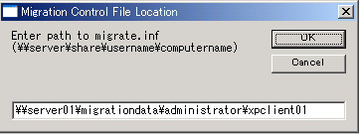
- ユーザー状態データの格納先を指定したら、次に接続するユーザー名を指定します。
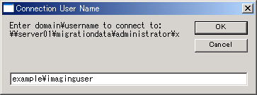
- 接続するユーザーに対応したパスワードを入力します。
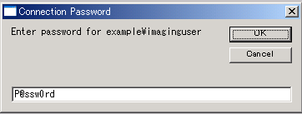
- 指定したユーザー状態データが確認されると、サードパーティ製のイメージング ツールで作成したイメージのダウンロードが開始されます。
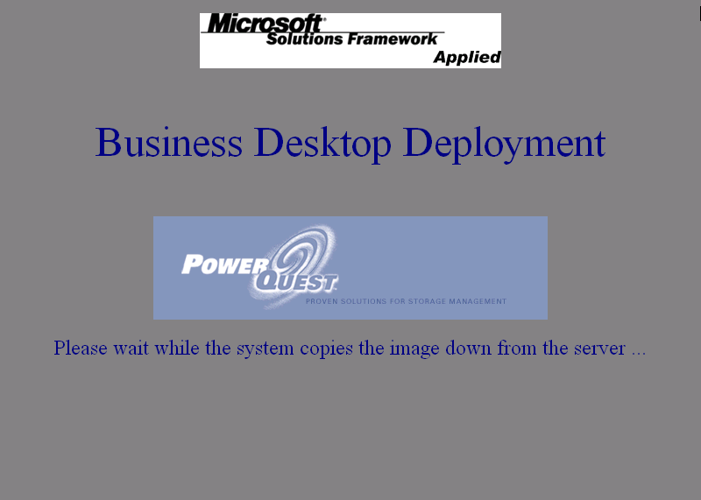
- イメージの展開が完了すると次のポップアップが表示されます。[OK] をクリックしコンピュータを再起動します。
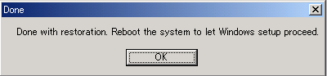
- コンピュータが再起動されると、Windows XP のセットアップが開始されます。
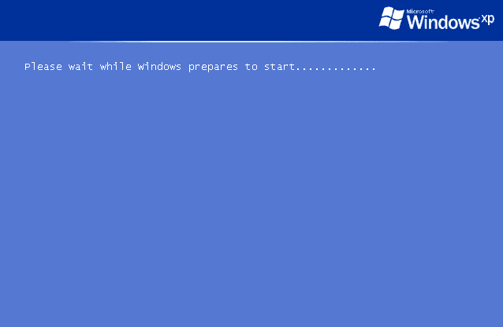
- Windows XP のセットアップが完了すると コンピュータ イメージング システムのスクリプトで指定したセットアップを実行します。
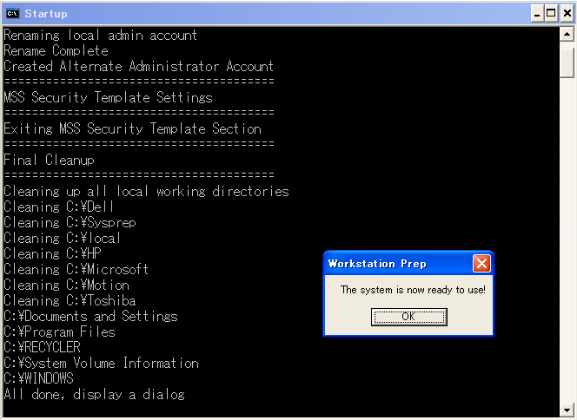
- コンピュータ イメージング システムで指定したスクリプトが完了すると、展開されたコンピュータを使用できるようになります。ここまでの手順で ライト タッチ展開によるクライアント展開は終了です。

本書では、BDD テクノロジで使用される Sysprep および無人インストールに関する詳細な解説はありません。Sysprep によるクライアント展開方法および、無人インストールによる展開方法ならびに追加の手順については次の資料を参照してください。
参考情報
- Sysprep を利用したクライアント展開 ステップ バイ ステップ ガイド
- 無人インストールを利用したクライアント展開 ステップ バイ ステップ ガイド
- ソフトウェア更新プログラムを Windows インストール ソース ファイルに統合する方法
Microsoft サポート技術情報の文書 828930 (http://support.microsoft.com/kb/828930/ja)
- セキュリティ修正プログラムを Windows プレインストール環境に適用する方法
Microsoft サポート技術情報の文書 828217 (http://support.microsoft.com/kb/828217/)
- Windows XP Service Pack 2、Windows Server 2003、および Windows XP Tablet PC Edition 2005 用のシステム準備ツールの更新版
Microsoft サポート技術情報の文書 838080 (http://support.microsoft.com/kb/838080/)
- デスクトップ展開センター
http://www.microsoft.com/japan/technet/desktopdeployment/default.mspx

